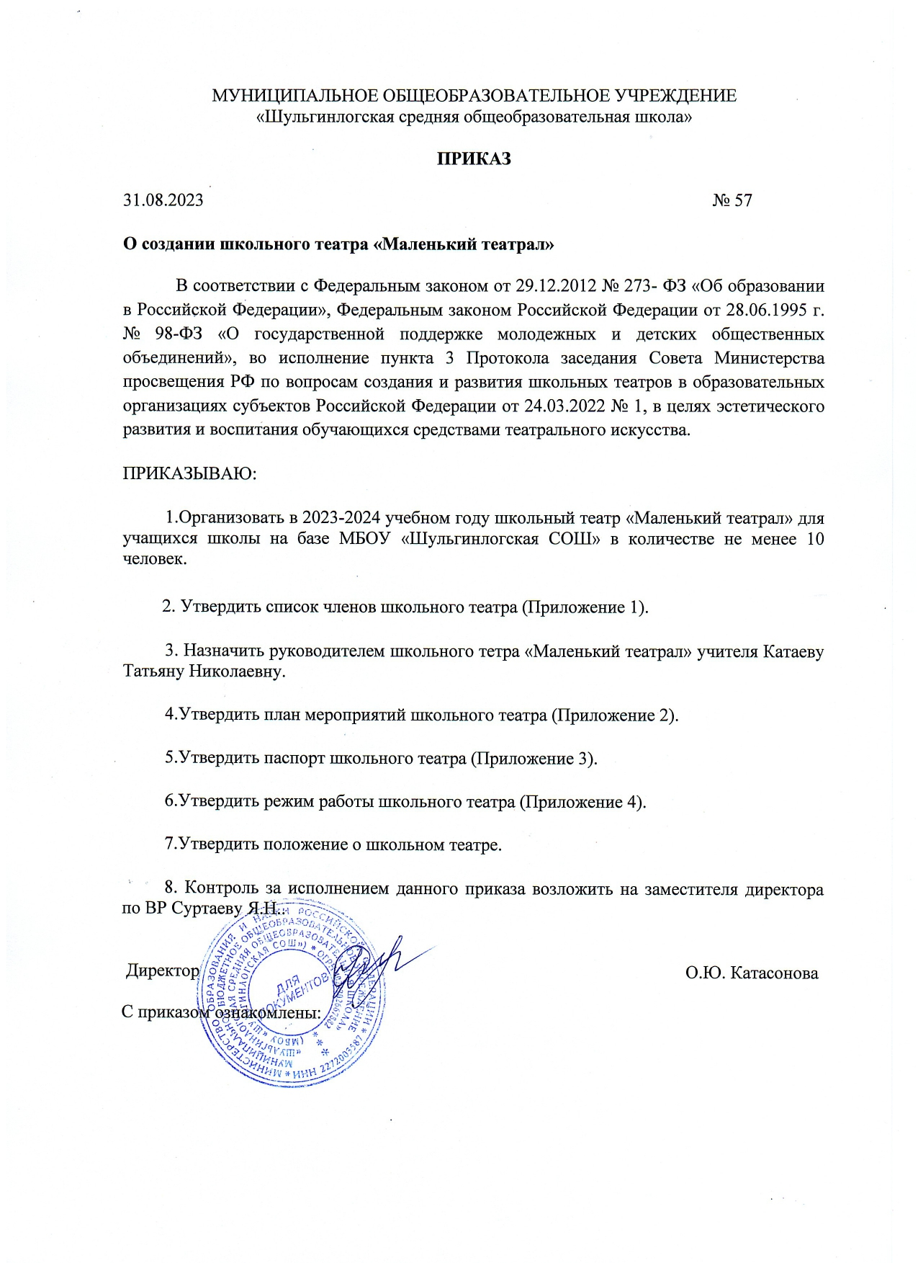
Приложение № 1
к приказу № 57 от 31.08.2023

СПИСОК ЧЛЕНОВ ШКОЛЬНОГО ТЕАТРА
(МБОУ «Шульгинлогская СОШ»)

№  п/п | Ф.И.О. учащихся | Возраст учащихся  (лет)
1
2
3
4
5
6
7
8
9
10
11
12

Приложение № 2
к приказу № 57 от 31.08.2023

ПЛАН МЕРОПРИЯТИЙ ШКОЛЬНОГО ТЕАТРА
(МБОУ «Шульгинлогская СОШ»)

№  п/п | Мероприятия | Дата проведения | Участники | Ответственные
1. | Разработка пакета документов о создании школьного театра | Июль 2023 | Администрация ОУ  Руководитель школьного театра | Зам. Директора по ВР  Руководитель школьного театра
2. | Ознакомление педагогических сотрудников о создание школьного театра | Август 2023 | Администрация ОУ | Зам. Директора по ВР
3. | Час профориентации:  Знакомство с театральными профессиями: актер, кукловод, суфлер, гример, костюмер, художник, светооператор, антрепренер. | В течение года | Обучающиеся 1-4 классов | Руководитель школьного театра
4. | Беседы о правилах поведения в театре. | В течение года | Обучающиеся 1-4 классов | Руководитель школьного театра
5. | Изготовление афиш, билетов. | В течение года | Администрация ОУ | Зам. Директора по ВР
6. | Освещение театральной жизни на сайте школы | В течение года | Обучающиеся 1-4 классов | Руководитель школьного издания
7. | Театральные мероприятия в рамках курса (постановка спектаклей, номеров для концерта) | В течение года | Обучающиеся 1-4 классов | Руководитель школьного театра
8. | Виртуальные путешествия в знаменитые театры. | В течение года | Обучающиеся 1-4 классов | Руководитель школьного театра

Приложение № 3
к приказу № 57 от 31.08.2023

ПАСПОРТ ШКОЛЬНОГО ТЕАТРА
(МБОУ «Шульгинлогская СОШ»)

Название школьного театра | «Маленький театрал»
Дата создания | сентябрь 2023 год
Адрес ОУ | с. Шульгин Лог, улица Школьная, 35
Адрес школьного театра | с. Шульгин Лог, улица Школьная, 35
Телефон, электронная почта | 8(38598)26316  schlogschool@inbox.ru
Директор ОУ | Катасонова Оксана Юрьевна
Заместитель директора по учебно-воспитательной работе | Шитова Надежда Николевна
Руководитель школьного театра | Катаева Татьяна Николаевна
Сайт ОУ | https://shkolashulginlogskaya-r22.gosweb.gosuslugi.ru
Страница в VK | https://vk.com/public214066034

Приложение № 4
к приказу № 57 от 31.08.2023
РЕЖИМ РАБОТЫ ШКОЛЬНОГО ТЕАТРА
(МБОУ «Шульгинлогская СОШ»)

Режим работы | Время проведения | Руководитель школьного театра
Вторник | 14:40-15:20 | Катаева Татьяна Николаевна
Четверг | 14:40-15:20

